杏彩新环境部署说明
一、后台菜单配置说明
http://v.sincaitest.com/highadmin/
http://ios.sincaitest.com/highadmin/
http://m.sincaitest.com/highadmin/
以上是我们以前所用过的所有的测试环境的后台，我在后台都做了改动：
1.开发管理－前台菜单管理－我要投注下级菜单－数字型下级菜单－重庆时时彩下级菜单
－前三组选下级菜单－混合组选修改，原来是：[菜单名称：混合；菜单描述：混合组选]
－中三组选下级菜单－混合组选修改，原来是：[菜单名称：混合；菜单描述：混合]
－后三组选下级菜单－混合组选修改，原来是：[菜单名称：混合；菜单描述：混合组选]
现在统统改为：[菜单名称：混合组选；菜单描述：混合组选]
2.网站管理－常见问题列表－常见问题帮助修改，点进去之后，点编辑区的“源代码”，以上3个后台都是改后的，html源码请参看，htmlCode.txt。
你们部署新环境时，把htmlCode.txt里的源代码复制－替换新的环境即可。

二、服务端文件配置说明
1. 部署时受影响的文件列表
library/a.php
library/includes/class/feedbasecontroller.php
library/includes/class/ memsession.php
Library/includes/class/pages.php
_example/feed/*
以下文件需要其它分支同步更新：
_example/highadmin/_app/model/message.php 202 203行删除调用修正。全版本受影响。_example\highgame\_app\model\usersession.php 90行 抑制session_destroy错误
三、下载App时的配置说明
0.假设你们制定的域名是：http://www.abc.com
1.关于下载App的所有的内容都在mobile文件夹里
2.mobile/dl里放供用户下载用的那个ipa,如：sincai.ipa
3. mobile/dl里的dl_config.plist要做如下改动
3.a>software-package url的value改为：http:// www.abc.com /mobile/dl/sincai.ipa
3.b> full-size-image url的value改为： http:// www.abc.com /mobile/m/images/icon.png
3.c> display-image url的value改为： http:// www.abc.com /mobile/m/images/icon.png
3.d> bundle-identifier value改为：com.weststar.XingCai
3.e> bundle-version value改为：发布时的版本号,如1.0.0
3.f> subtitle value改为：杏彩娱乐
3.g> title value改为：杏彩娱乐
4.二维码生成步骤
4.a>打开http://www.liantu.com
4.b>在输入文字的那个框里输入生二维码对应的那个html的url
如：http:// www.abc.com /mobile/m/ index.html
4.c>此页右侧二维码下面，点 嵌入logo，选描边，添加图片，选那个“EWM.png”,然后保存 图片
4.d>把图片改名为“bk_searching.png”，放在mobile/images下，就ok
5.mobile/ index.html要做相应的改动
5.a>第12,21行，图片的名字“images/bk_searching.png”，如果名字没变，就不用改
5.b>第31行,href=“dl/sincai.ipa”,注意改ipa的名字
5.c>第36行,注意看是否需要改版本号
6. mobile/m/ index.html要做相应的改动
6.a>第22行,注意看是否需要改版本号
6.a>第25行，（目前暂时放在dropbox上面，以后还需要修改）href="itms-services://?action=download-manifest&url=https://dl.dropboxusercontent.com/s/yw538lbuzte983n/dl_config.plist"

3.开奖信息首页接口
依赖的后台配置：
- .后台管理增加前台菜单，在开发管理=》前台菜单管理，选择“我要投注”新增子菜单
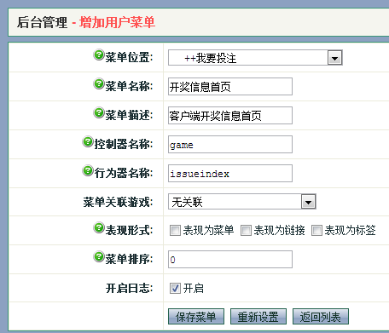
- 将相关用户组别分配新增菜单的访问权限，在开发管理=》用户组别管理，选择相应的用户组别点“修改组别”，勾选“开奖信息首页”
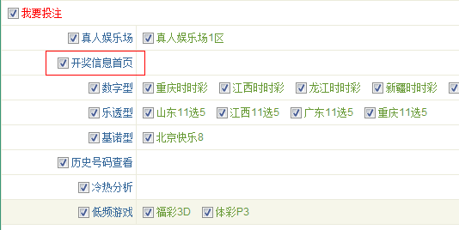

4.开奖信息列表接口
后台配置：
- .后台管理增加前台菜单，在开发管理=》前台菜单管理，选择“我要投注=》开奖信息首页”新增子菜单
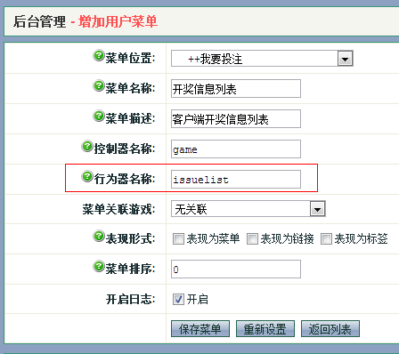

- 将相关用户组别分配新增菜单的访问权限，在开发管理=》用户组别管理，选择相应的用户组别点“修改组别”，勾选“开奖信息列表”
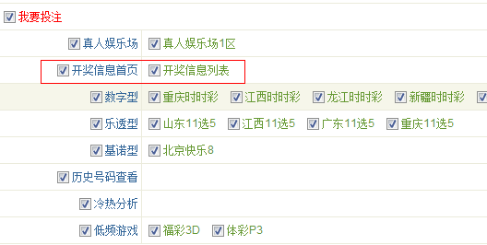
5.玩法接口
注意：为保证返回数据有效性，请在后台检查玩法配置是否标准JSON格式。
后台位置：开发管理－》前台菜单管理－》我要投注－》下级菜单－》[数字｜基诺｜乐透]下的所有玩法。

